Surshark
Account: v2ryan@hotmail.com
Password: whatsapp to ask
VPN 去台灣, 之後 申請 GMAIL ACCOUNT,
Go to below link
https://goo.gle/freepro


Make sure showing this

之後 開GITHUB ACCOUNT
https://github.com/
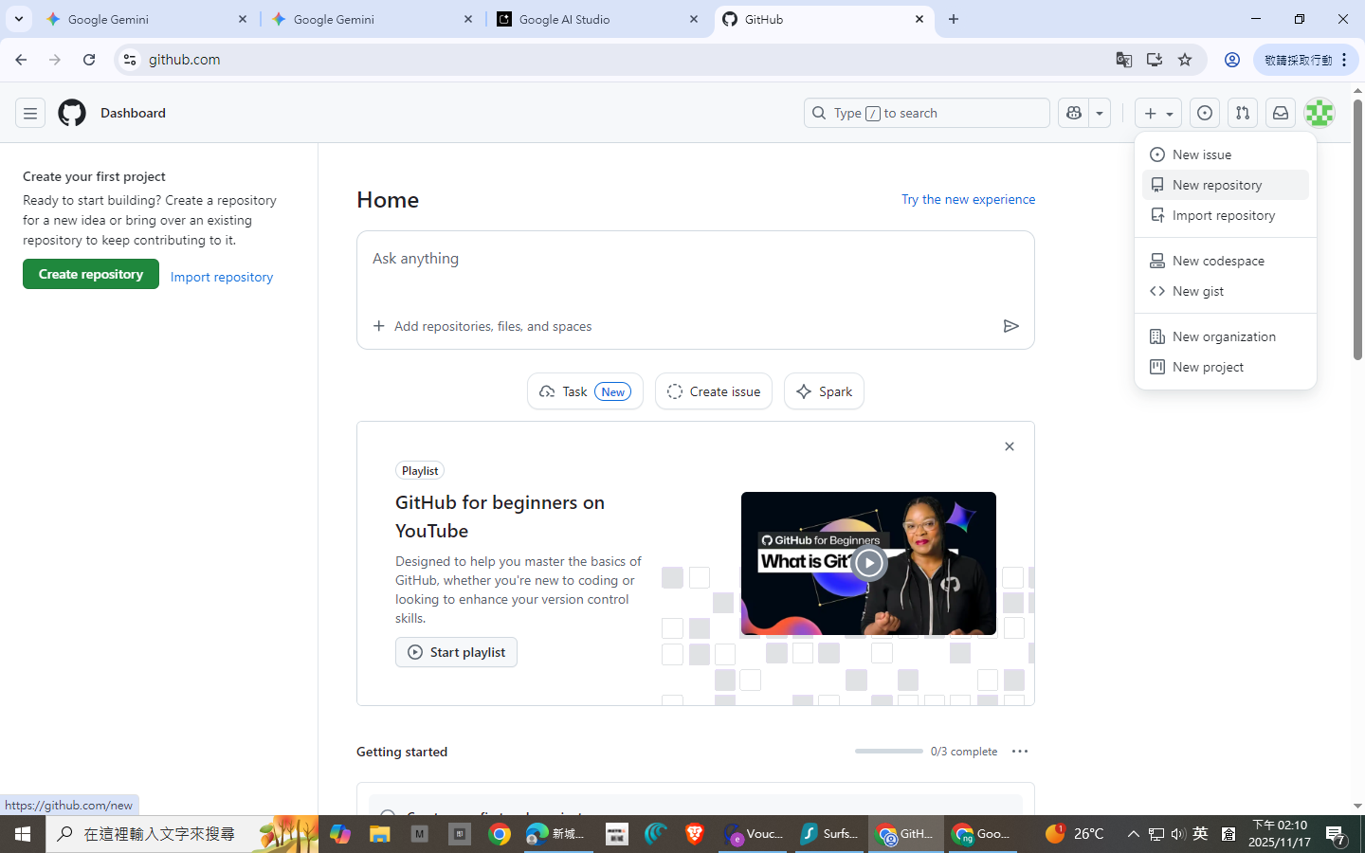
登入 GitHub 後，右上角按 ＋ → New repository
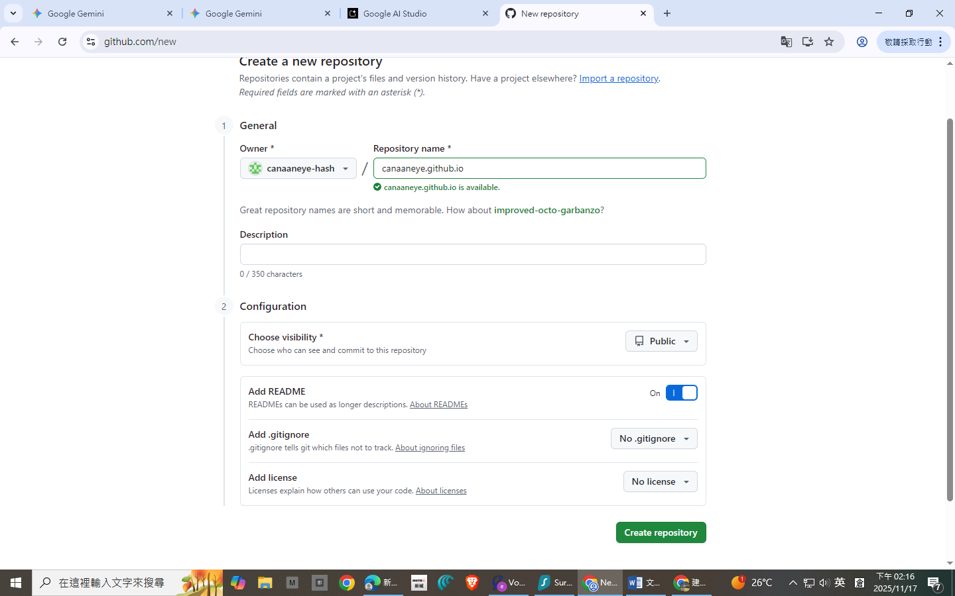
•yourname.github.io
Public（必須揀 Public）
• Tick Add a README file
• 按 Create repository
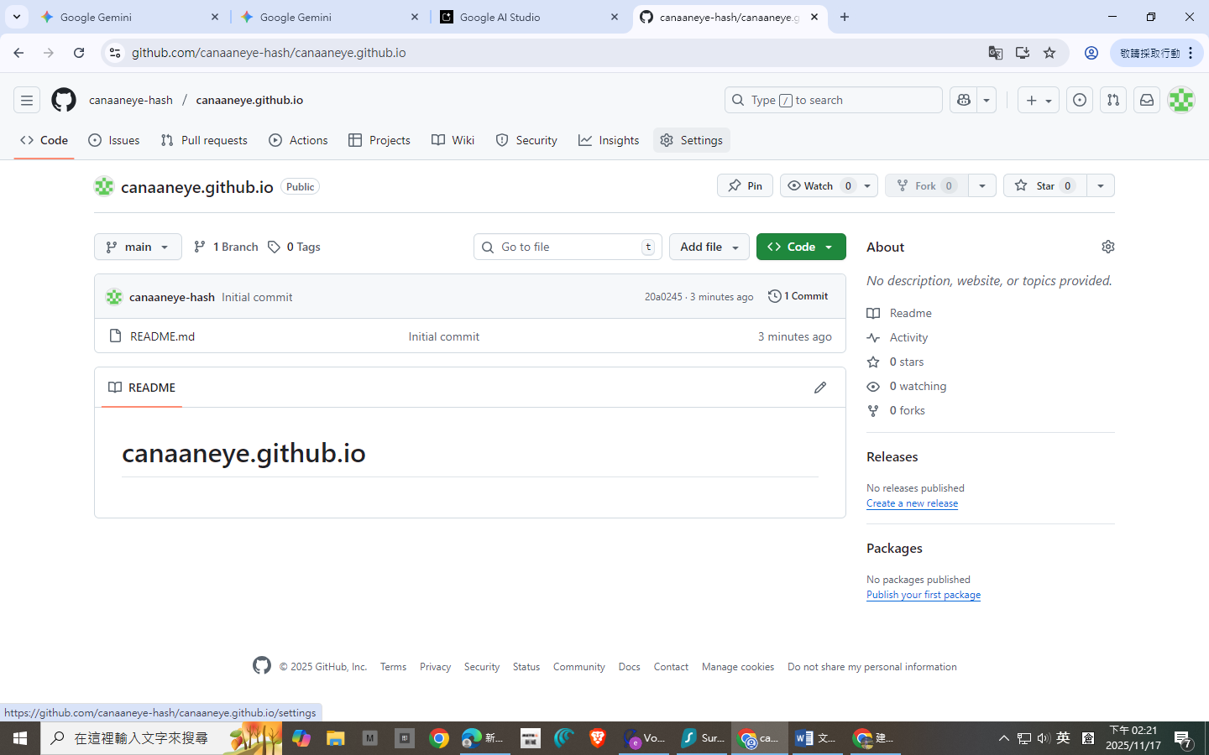
SETTING

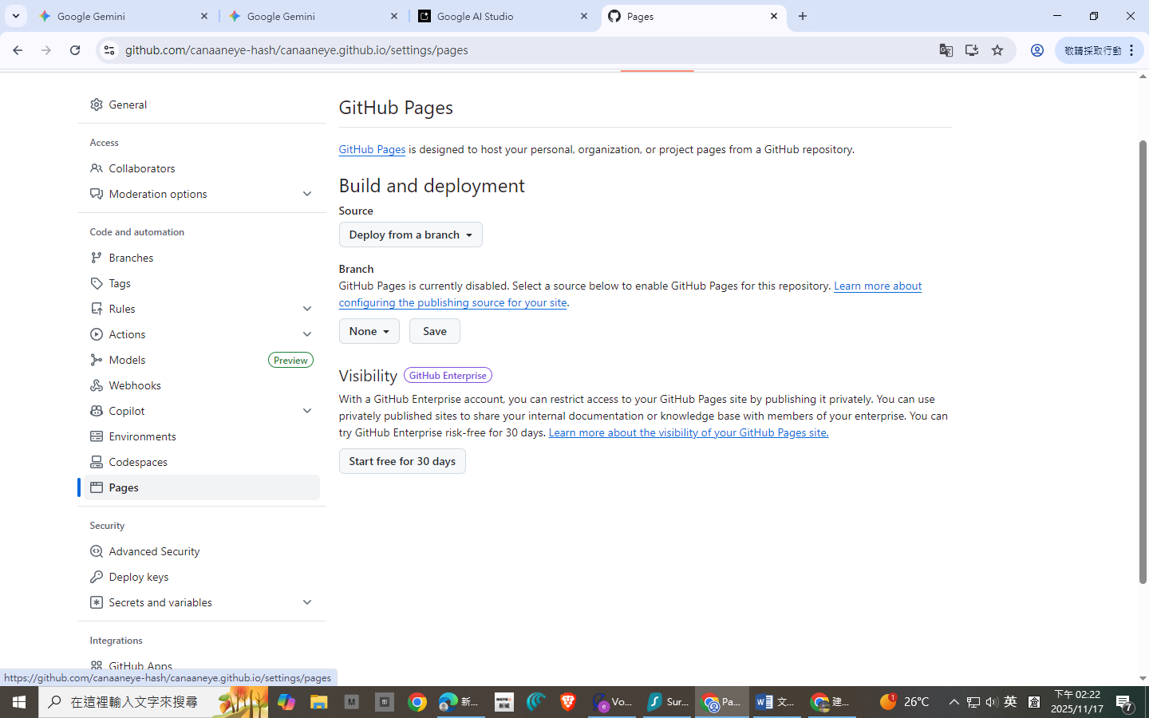
• 左邊欄搵 Pages • Under “Build and deployment” → Source 揀：
Deploy from a branch
• Branch 揀： main / (root) • 按 Save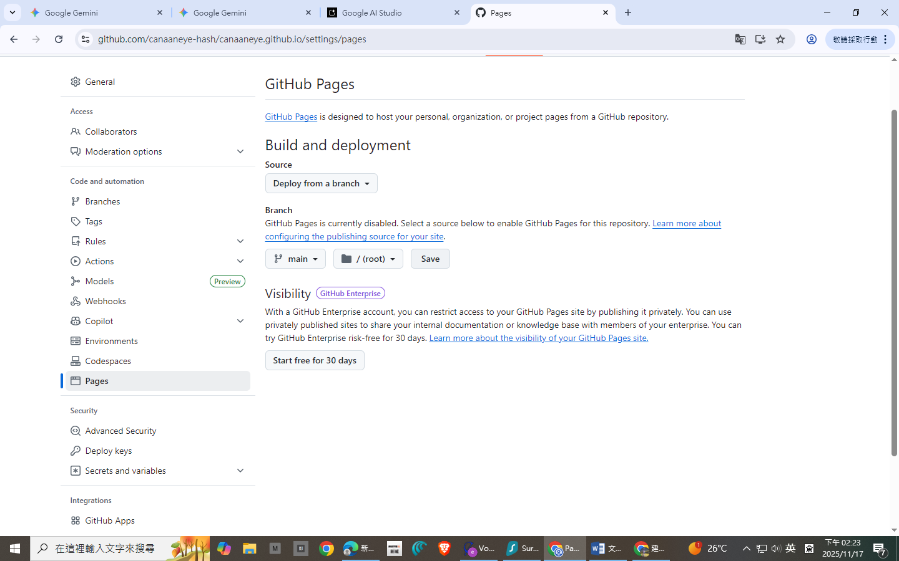
Save 完之後，大約 30 秒 ~ 1 分鐘之後，你網站就會自動生成。
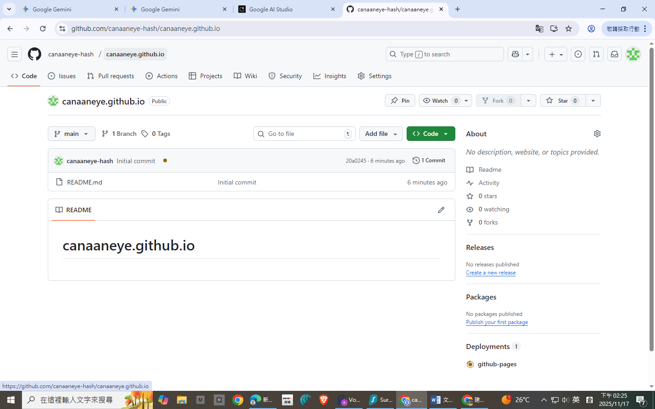
按<> Code
點 Add file → Create new file
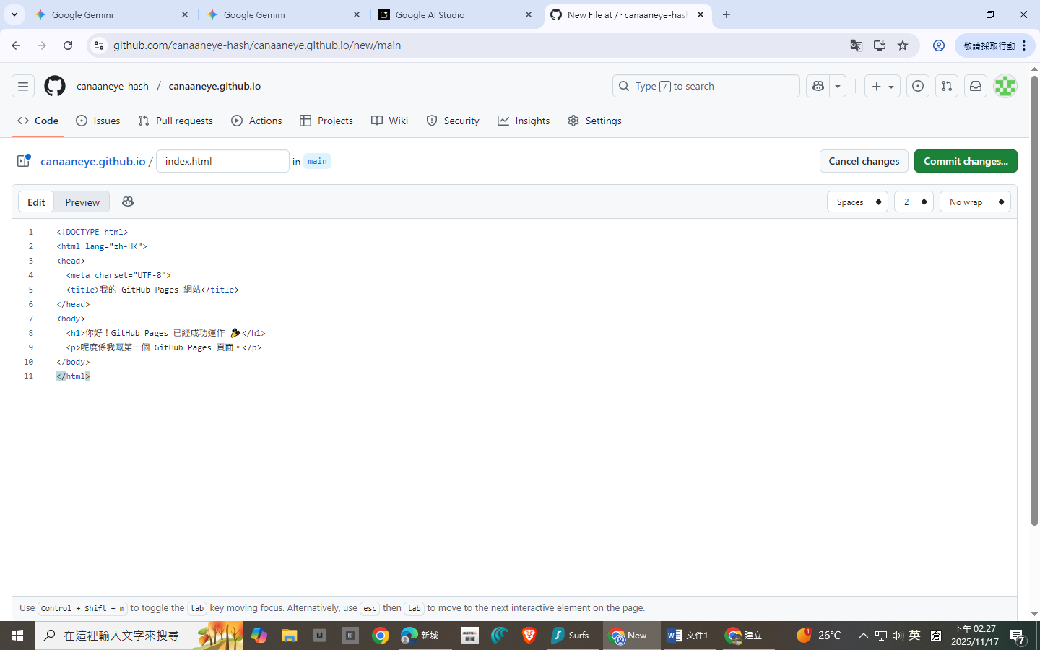
- Filename 輸入：
- index.html
- 內容先寫一個簡單嘅模版：
<!DOCTYPE html>
<html lang="zh-HK">
<head>
<meta charset="UTF-8">
<title>我的 GitHub Pages 網站</title>
</head>
<body>
<h1>你好！GitHub Pages 已經成功運作 🎉</h1>
<p>呢度係我嘅第一個 GitHub Pages 頁面。</p>
</body>
</html>
- 按 Commit changes

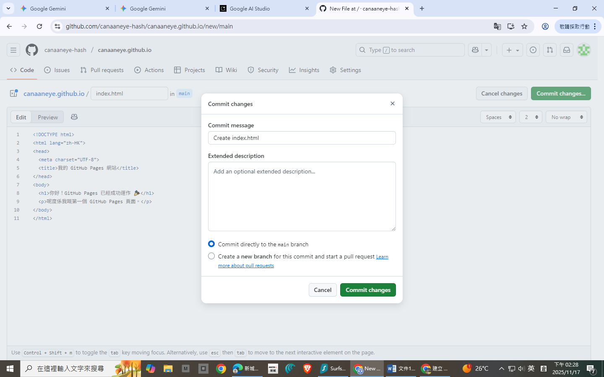
- 按 Commit changes

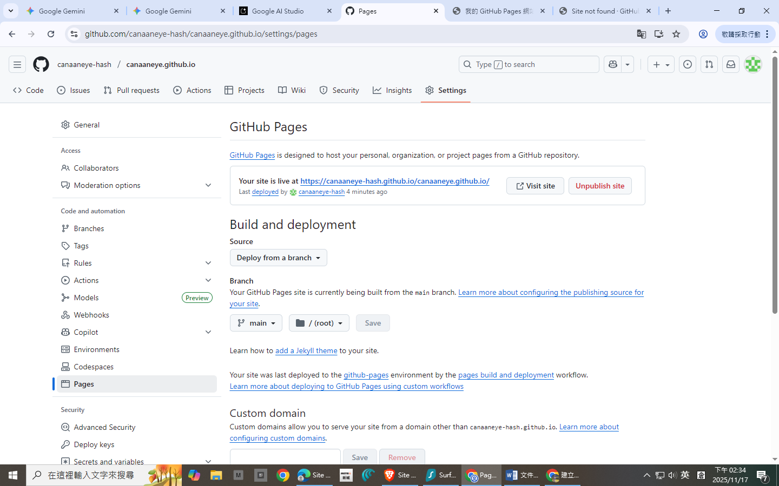
Go to Settings- 左邊欄搵 Pages , 你就會見到你個網址

